ОСЦИЛЛОГРАФ ЦИФРОВОЙ С8-55
Руководство по эксплуатации
УШЯИ.411161.056-01 РЭ

С О Д Е Р Ж А Н И Е
1 Описание и работа 5
1.1 Описание и работа осциллографа 5
1.1.1 Назначение 5
1.1.2 Технические характеристики 6
1.1.3 Состав осциллографа 9
1.1.4 Устройство и работа осциллографа 10
1.1.5 Средства измерений, инструмент и принадлежности 11
1.1.6 Маркировка и пломбирование 11
1.1.7 Упаковка 12
2 Использование по назначению 12
2.1 Подготовка осциллографа к использованию 12
2.1.1 Меры безопасности при подготовке осциллографа 12
2.1.2 Порядок осмотра и проверки готовности осциллографа к использованию 13
2.2 Использование осциллографа 13
2.2.1 Порядок работы 13
2.2.2 Подготовка к проведению измерений 16
2.2.3 Проведение измерений 17
2.2.3.1 Управление каналами вертикального отклонения 17
2.2.3.2 Управление разверткой 18
2.2.3.3 Управление режимом и источником синхронизации 18
2.2.3.4 Управление функциями осциллографа 19
2.2.3.4.1 Управление дисплеем 19
2.2.3.4.2 Управление сбором информации 19
2.2.3.4.3 Управление курсорами 19
2.2.3.4.4 Управление измерениями 20
2.2.3.4.5 Управление памятью 20
2.2.3.4.6 Управление утилитами 20
2.2.3.4.7 Кнопка «АВТО УСТ» 21
2.2.3.4.8 Кнопка «ПУСК/СТОП» 21
2.2.3.4.9 Управление функциями по интерфейсу RS-232C 21
2.2.4 Компенсация делителя 21
2.2.5 Порядок выключения осциллографа 22
2.2.6 Работа от внутреннего аккумулятора 22
2.2.7 Меры безопасности 22
3 Техническое обслуживание 22
4 Текущий ремонт 23
4.1 Общие указания 23
4.2 Меры безопасности 23
4.3 Текущий ремонт составных частей осциллографа 24
5 Хранение 24
6 Транспортирование 24
7 Утилизация 25
7.1 Меры безопасности 25
7.2 Сведения и проводимые мероприятия по подготовке и отправке осциллографа на утилизацию 25

8 Гарантии изготовителя 25
9 Свидетельство об упаковывании 26
10 Свидетельство о приемке 26
11 Поверка осциллографа 27
Приложение А Инструкция по программированию 28
А.1 Введение в программирование 28
А.2 Соглашение о синтаксисе 30
А.3 Описание команд осциллографа 30
Приложение Б Сведения о суммарной массе драгоценных материалов 39
Приложение В Сведения о суммарной массе цветных металлов 40
Приложение Г Форма отрывного талона 41

Hастоящее руководство по эксплуатации (РЭ) предназначено для изучения принципа действия осциллографа цифрового С8-55 (далее осциллографа), его устройства и конструкции, обеспечения грамотной и безопасной эксплуатации, технического обслуживания и ремонта.
К эксплуатации осциллографа допускаются лица, имеющие соответствующую квалификацию по работе с электронным оборудованием и приборами и изучившие настоящее РЭ.
Осциллограф не предназначен для эксплуатации во взрывопожароопасных зонах по ПУЭ-2007.
Осциллограф соответствует требованиям технических условий
ТУ BY 100039847.153-2015 «Осциллограф цифровой С8-55».
Изготовитель: ОАО «МНИПИ», 220113, г. Минск, ул. Я.Коласа, 73, Республика Беларусь.

1 Описание и работа

1.1 Описание и работа осциллографа

1.1.1 Назначение
1.1.1.1 Осциллограф предназначен для исследования и измерения параметров периодических электрических сигналов в полосе частот от 0 до 200 МГц и однократных сигналов в полосе частот до 10 МГц.
Осциллограф обеспечивает цифровое запоминание, цифровое измерение в диапазоне амплитуд от 2 мВ до 250 В и временных интервалов от 1 нс до 500 с, автоматическое измерение амплитудно-временных параметров входного сигнала с выводом результата измерения на цветной жидкокристаллический индикатор (ЖКИ).
Осциллограф имеет два канала вертикального отклонения.
1.1.1.2 Область применения осциллографа: ремонт, наладка, техническое обслуживание различных электронных приборов и узлов автоматики, вычислительной техники и связи, разработка сложной электронной техники, научные исследования.
1.1.1.3 Осциллограф удовлетворяет требованиям ГОСТ 22261-94, а по условиям эксплуатации относится к группе 1.3 ГОСТ В 20.39.304-76 климатического исполнения УХЛ с диапазоном рабочих температур от минус 10 ^{о}С до плюс 40 ^{о}С.
1.1.1.4 Нормальные условия эксплуатации осциллографа:
- температура окружающего воздуха плюс (20±5) ^{о}С;
- относительная влажность воздуха от 30 % до 80 %;
- атмосферное давление от 84 до 106 кПа (от 630 до 795 мм рт.ст.);
- напряжение питающей сети (230±4,6) В.
1.1.1.5 Рабочие условия эксплуатации осциллографа:
- температура окружающей среды от минус 10 ^{о}С до плюс 40 ^{о}С;
- относительная влажность воздуха
при температуре плюс 25 ºС 90 %;
- атмосферное давление от 84 до 106,7 кПа (от 630 до 800 мм рт.ст.);
- напряжение питающей сети (230±23) В;
- напряжение питания
от встроенного аккумулятора 12 В.

1.1.2 Технические характеристики
1.1.2.1 Размеры рабочей части ЖКИ:
- по горизонтали 90 мм (10 дел), 108 мм (12 дел) при выключенном меню;
- по вертикали 72 мм (8 дел).
Примечание – В скобках указаны размеры ЖКИ в делениях шкалы.
1.1.2.2 Коэффициенты отклонения осциллографа по каналам 1 и 2 устанавливаются тринадцатью калиброванными ступенями в диапазоне от 0,002 до 20 В/дел соответственно ряду чисел 1, 2, 5.
1.1.2.3 Диапазон компенсации постоянной составляющей на открытом входе для каждого канала вертикального отклонения не менее ±8 дел.
1.1.2.4 Время нарастания переходной характеристики не более 1,8 нс.
1.1.2.5 Параметры входов каналов вертикального отклонения:
- при непосредственном входе:
a) входное активное сопротивление (1±0,03) МОм;
б) входная емкость, не более 25 пФ;
- с делителем 1:10:
а) входное активное сопротивление (10±0,3) МОм;
б) входная емкость, не более 19 пФ.
1.1.2.6 Допускаемый размах суммарного значения постоянного и переменного напряжения при открытом и закрытом входах каждого канала вертикального отклонения не более 250 В.
1.1.2.7 Тракт вертикального отклонения обеспечивает следующие режимы работы:
- наблюдение сигнала только в канале 1;
- наблюдение сигнала только в канале 2;
- наблюдение сигнала в каналах 1 и 2;
- инвертирование сигнала канала 1;
- инвертирование сигнала канала 2;
- суммирование сигналов каналов 1 и 2.
1.1.2.8 Коэффициенты развертки осциллографа устанавливаются в диапазоне от 1 нс/дел до 50 с/дел соответственно ряду чисел 1, 2, 5.
1.1.2.9 Тракт развертки обеспечивает следующие режимы запуска развертки:
- автоматический;
- ждущий (при отсутствии синхронизации отображение сигнала на ЖКИ осциллографа не должно возобновляться);
- однократный (в диапазоне коэффициентов развертки от 0,1 мкс/дел до 50 с/дел).
1.1.2.10 Осциллограф обеспечивает внутреннюю синхронизацию по каналу 1 или 2, внешнюю синхронизацию.
1.1.2.11 Диапазон частот внешней и внутренней синхронизации от 0,6 Гц до 200 МГц.
1.1.2.12 Предельные уровни внутренней синхронизации:
- максимальный, не менее 8 дел;
- минимальный, не более:
а) в диапазоне частот от 0,6 Гц до 20 МГц включ. 0,8 дел;
б) в диапазоне частот от 20 до 120 МГц 1,5 дел$
в) в диапазоне частот от 120 до 200 МГц 2 дел.
Предельные уровни внешней синхронизации:
- максимальная амплитуда сигнала, не менее 5 В;
- минимальная амплитуда сигнала, не более 0,2 В.
При отображении сигнала допускается нестабильность синхронизации в пределах 0,1 дел шкалы.
1.1.2.13 Параметры входа внешней синхронизации:
- входное активное сопротивление (1±0,05) МОм;
- входная емкость, не более 15 пФ.
1.1.2.14 Осциллограф обеспечивает следующие диапазоны задержки запуска развертки:
- предзапуск и послезапуск от 1/32 до 31/32 с шагом 1/32 от размера памяти.
1.1.2.15 Калибратор обеспечивает импульсный сигнал типа "меандр" положительной полярности амплитудой 1,2 В частотой 1 кГц.
Пределы допускаемой основной погрешности установки амплитуды импульсов калибратора равны ±0,8 %.
Пределы допускаемой погрешности установки амплитуды импульсов калибратора в рабочем диапазоне температур равны ±1,2 %.
1.1.2.16 Осциллограф обеспечивает запоминание и последующее воспроизведение периодических и однократных исследуемых сигналов.
1.1.2.17 Осциллограф обеспечивает:
        - Виды цифровых измерений по одному из каналов:
- измерение напряжения между двумя курсорами;
- измерение временных интервалов между двумя курсорами;
- автоматический режим измерений:
а) «Период» – измерение периода сигнала;
б) «Част» – измерение частоты сигнала;
в) «Длит -» - измерение длительности отрицательного импульса;
г) «Длит +» - измерение длительности положительного импульса;
д)«Вр спад» - измерение длительности спада;
е) «Вр нар» - измерение длительности фронта;
ж) «Мин» - измерение минимального значения сигнала по напряжению;
з) «Макс» - измерение максимального значения сигнала по напряжению;
и) «Размах» - измерение разности между максимальным и минимальным значениями сигнала по напряжению;
к) «Средн» - измерение среднего значения сигнала по напряжению.
1.1.2.17.2 Управление и передачу результатов измерений и захваченных сигналов по интерфейсу RS-232C.
1.1.2.18 Пределы допускаемой основной погрешности коэффициентов отклонения каждого из каналов ±3 %.
Пределы допускаемой погрешности коэффициентов отклонения в рабочем диапазоне температур ±4,5 %.
1.1.2.19 Пределы допускаемой основной погрешности измерения напряжений между курсорами и автоматических измерений V_{pаз} δ_{U} в процентах определяются по формуле
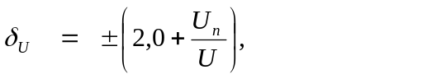 (1)
где U_{п}- конечное значение установленного диапазона, В, равное 8 дел;
U - значение измеряемого напряжения, В.
Пределы допускаемой основной погрешности измерения напряжений между курсорами и автоматических измерений V_{pаз} с делителем 1:10 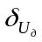 в процентах при значении измеряемого напряжения не менее 25 % установленного диапазона определяются по формуле
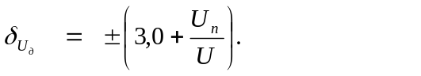 (2)
Пределы допускаемой погрешности измерения напряжений между курсорами и автоматических измерений V_{pаз} в рабочем диапазоне температур δ_{Uр} в процентах определяются по формуле
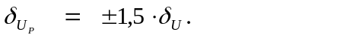 (3)
1.1.2.20 Пределы допускаемой основной погрешности коэффициентов развертки ±1,5 %.
Пределы допускаемой погрешности коэффициентов развертки в рабочем диапазоне температур ±2,5 %.
1.1.2.21 Пределы допускаемой основной погрешности измерения временных интервалов между курсорами, а также автоматических измерений частоты, периода δ_{Т} в процентах при коэффициентах развертки от 1 мкс/дел до 10 с/дел определяются по формуле
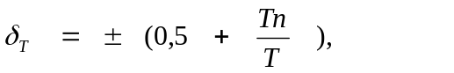 (4)
где Т_{п} = 10∙К_{разв} - длительность развертки, с;
Т - длительность измеряемого интервала, с;
К_{разв} - коэффициент развертки, с/дел.
Пределы допускаемой основной погрешности измерения временных интервалов между курсорами, а также автоматических измерений частоты, периода δ_{Т} в процентах при коэффициентах развертки от 1 до 500 нс/дел определяются по формуле
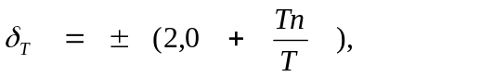 (5)
Пределы допускаемой погрешности измерения временных интервалов между курсорами, а также автоматических измерений частоты, периода в рабочем диапазоне температур δ_{Тр} в процентах определяются по формуле
 (6)
1.1.2.22 Осциллограф обеспечивает свои технические характеристики в пределах норм, установленных ТУ, по истечении времени установления рабочего режима, равного 15 мин.
1.1.2.23 Осциллограф допускает непрерывную работу в рабочих условиях в течение не менее 16 ч при сохранении своих технических характеристик в пределах норм, установленных техническими условиями (ТУ).
1.1.2.24 Осциллограф сохраняет свои технические характеристики в пределах норм, установленных ТУ, при питании от сети переменного тока напряжением (230±23) В, частотой (50±0,5) Гц.
1.1.2.25 Электрическая изоляция выдерживает без возникновения разрядов или повторяющихся поверхностных пробоев в течение 1 мин действие испытательного напряжения переменного тока частотой (50±0,5) Гц, средним квадратическим значением 1500 В.
1.1.2.26 Значение сопротивления между зажимом защитного заземления осциллографа и каждой доступной токопроводящей частью не превышает 0,1 Ом.
1.1.2.27 Вероятность возникновения пожара от осциллографа не превышает 10⁻⁶ в год.
1.1.2.28 Мощность, потребляемая осциллографом от сети питания при номинальном напряжении, не более 90 В∙А.
1.1.2.29 Режимы эксплуатации комплектующих электрорадиоэлементов соответствуют требованиям, установленным в стандартах и ТУ на них.
1.1.2.30 Уровень радиопомех, создаваемых осциллографом при работе, не превышает значений, указанных в СТБ ГОСТ Р 51522-2001 для оборудования класса А.
1.1.2.31 Осциллограф соответствует требованиям СТБ ГОСТ Р 51522-2001 для оборудования класса А по следующим видам внешних помех:
- электростатические разряды (СТБ IEC 61000-4-2-2011, критерий качества функционирования А);
- наносекундные импульсные помехи (СТБ МЭК 61000-4-4-2006, критерий качества функционирования В);
- микросекундные импульсные помехи большой энергии (СТБ МЭК 61000-4-5-2006, критерий качества функционирования А);
- динамические изменения напряжения электропитания (СТБ МЭК 61000-4-11-2006, критерий качества функционирования В).
Осциллограф соответствует требованиям СТБ IEC 61000-4-3-2009 (степень жесткости 2, критерий качества функционирования А) и СТБ IEC 61000-4-6-2011 (степень жесткости 2, критерий качества функционирования А).
1.1.2.32 По устойчивости и прочности при климатических воздействиях осциллограф удовлетворяет требованиям группы 1.3 ГОСТ В 20.39.304-76 климатического исполнения УХЛ с диапазоном рабочих температур от минус 10 ^{о}С до плюс 40 ^{о}С.
1.1.2.33 По устойчивости и прочности при механических воздействиях и прочности при воздействии предельных условий транспортирования осциллограф удовлетворяет требованиям, установленным для приборов группы 1.3 ГОСТ В 20.39.304-76.
Предельные условия транспортирования при климатических воздействиях: температура окружающего воздуха - от минус 30 ^{о}С до плюс 50 ^{о}С, относительная влажность воздуха – 80 % при плюс 25 ^{о}С.
1.1.2.34 Средняя наработка на отказ осциллографа не менее 8000 ч.
Критерием отказа является несоответствие технических характеристик осциллографа требованиям ТУ.
1.1.2.35 Гамма-процентный ресурс осциллографа не менее 10 000 ч при доверительной вероятности γ = 95 %.
1.1.2.36 Среднее время восстановления работоспособного состояния осциллографа не более 180 мин.
1.1.2.37 Масса осциллографа, не более:
- нетто -7 кг,
- брутто - 9 кг.
Габаритные размеры осциллографа 346 х 152 х 252 мм.

1.1.3 Состав осциллографа
1.1.3.1 Состав комплекта поставки осциллографа соответствует таблице 1.
Таблица 1
Обозначение | Наименование | Количество | Примечание
УШЯИ.411161.056-01 | Осциллограф цифровой С8-52 | 1
УШЯИ.305654.109 | Комплект запасных частей и принадлежностей (ЗИП) эксплуатационный:
 | - делитель 1:10 НР-9150 | 2 | Допускается замена на другой делитель, обеспечиваю-щий параметры осциллографа
УШЯИ.468822.013 | - фильтр | 1
ОЮ0.481.005 ТУ | - вставка плавкая  ВП2Б-1В 3,15А 250В | 2
 | - кабель нуль-модемный SCD128  (1,8 м) | 1 | RS-232C  Белконтмаш
 | - шнур сетевой SCZ-1 | 1
УШЯИ.411161.056-01 РЭ | Руководство по эксплуатации | 1
УШЯИ.411161.056-01 МП | Методика поверки | 1
УШЯИ.305647.301 | Упаковка | 1

1.1.4 Устройство и работа осциллографа
1.1.4.1 Осциллограф собран в оригинальном металлическом корпусе. Осциллограф имеет блочно-функциональную конструкцию и состоит из следующих функциональных блоков:
- усилитель входной;
- процессор;
- панель управления;
- аккумулятор;
- ЖКИ;
- блок питания;
- фильтр сетевой;
- интерфейс.
Базовой деталью конструкции является металлическое шасси. Шасси крепится к боковым стенкам корпуса.
Спереди, сзади и посредине к шасси крепятся панели (несущие и фальш-панели).
На передней панели крепятся панель управления, ЖКИ, процессор.
Управление осциллографом осуществляется при помощи кнопочных переключателей и ручек управления. На переднюю панель также выходят входные и выходные разъемы усилителя входного, устанавливаемого снизу шасси, и разъем калибратора. На средней панели расположен сетевой блок питания.
На задней панели крепятся фильтр сетевой, аккумулятор, сетевая вилка, разъем
«RS-232С», выключатель сети.
Между собой блоки соединяются жгутами.
Крышка корпуса цельная крепится между задней и передней панелями.
1.1.4.2 Усилитель входной содержит два канала для усиления и калибровки входного сигнала с полосой до 200 МГц; устройство синхронизации по обоим каналам и внешнему сигналу; ЦАПы для смещения сигналов по каждому из каналов, установки уровней синхронизации по каждому из каналов и внешней синхронизации, балансировки сигналов и автоматической калибровки каналов.
1.1.4.3 Процессор содержит основной процессорный блок, осуществляющий управление ЖКИ, обработку сигнала, связь осциллографа с внешним интерфейсом, АЦП, программируемую логическую интегральную схему (ПЛИС).
АЦП осуществляет преобразование аналогового сигнала в цифровую форму с частотой дискретизации до 250 МГц и запоминает его в памяти ПЛИС.
1.1.4.4 Панель управления предназначена для управления осциллографом, обработки кодов, поступающих с кнопок и переключателей, управления аналоговым блоком и передачи результатов обработки основному процессорному блоку.
1.1.4.5 В качестве устройства отображения используется ТFТ ЖКИ с разрешением 240х320 пикселей.
1.1.4.6 Блок питания обеспечивает формирование стабилизированного напряжения 12 В. Для питания каждого узла осциллографа используются DC-DC-преобразователи на необходимое напряжение.

1.1.5 Средства измерений, инструмент и принадлежности

1.1.5.1 Перечень средств измерений, которые необходимы для контроля, настройки и текущего ремонта, приведен в таблице 2.
Таблица 2

Наименование | Тип, маркировка | Назначение и используемые параметры
Вольтметр универсальный  Калибратор осциллографов импульсный  Генератор сигналов  низкочастотный прецизионный  Генератор сигналов высокочастотный  программируемый  Измеритель иммитанса  Генератор испытательных импульсов | В7-65  И1-9  Г3-122  Г4-164  Е7-20  И1-15 | Проверка:  - напряжения от 0 до 300 В,  - сопротивления от 1 до 10 МОм  Проверка погрешностей коэффициентов отклонения и развертки,  напряжение от 4 мВ до 100 В,  погрешность ± 0,25 %,  период от 10⁻⁸ до 0,5 с  Проверка синхронизации от 0,1 Гц до 60 кГц  Проверка синхронизации от 1,7 до 200 МГц  Проверка входной емкости от 10 до 50 пФ  Проверка ПХ.  Длительность импульса τ_{и} = 100 нс,  длительность фронта τ_{ф} ≤0,25 нс

1.1.6 Маркировка и пломбирование

1.1.6.1 Осциллограф имеет следующую маркировку, нанесенную непосредственно на корпус:
- наименование и тип, товарный знак изготовителя, знак утверждения типа средства измерения Республики Беларусь - на передней панели;
- поясняющие надписи и символы, необходимые для правильной эксплуатации осциллографа согласно КД;
- отметку отдела технического контроля (ОТК), порядковый номер по системе нумерации изготовителя, испытательное напряжение изоляции по ГОСТ 23217-78, год изготовления, Единый знак обращения продукции на рынке государств – членов Таможенного союза (знак «ЕАС»), надпись «СДЕЛАНО В БЕЛАРУСИ» - на задней панели;
- напряжение питания, потребляемую мощность, тип вставок плавких и скорость разрыва цепи - на задней панели около сетевого разъема.
1.1.6.2 Маркировка на потребительской упаковке выполнена типографским способом на этикетках и содержит:
- сверху - обозначение «ВЕРХ»;
- на боковых поверхностях:
1) манипуляционные знаки «Хрупкое. Осторожно», «Беречь от влаги», «Верх»;
2) наименование осциллографа, товарный знак, знак «ЕАС», местонахождение изготовителя и дату изготовления;
3) штамп ОТК и массу осциллографа – нетто, брутто.
1.1.6.3 Для ограничения доступа внутрь осциллографа и для сохранения гарантий изготовителя в пределах указанного гарантийного срока и гарантий органов метрологической службы в пределах межповерочного интервала предусмотрено нанесение оттиска клейма поверителя и оттиска клейма ОТК.
Места нанесения оттиска клейма поверителя и оттиска клейма ОТК – винты на задних ножках осциллографа.

1.1.7 Упаковка

1.1.7.1 Оторвать липкую ленту и открыть упаковку. Вынуть из упаковки РЭ и методику поверки, извлечь осциллограф, достать принадлежности.
1.1.7.2 При повторном упаковывании осциллограф вставить в упаковку, сверху положить принадлежности, РЭ и методику поверки.
1.1.7.3 После укладки принадлежностей, документации и осциллографа упаковку закрыть и заклеить липкой лентой.

2 Использование по назначению

2.1 Подготовка осциллографа к использованию

2.1.1 Меры безопасности при подготовке осциллографа

2.1.1.1 По степени защиты от поражения электрическим током осциллограф соответствует ГОСТ 12.2.091-2002.
2.1.1.2 Перед работой с осциллографом необходимо изучить правила техники безопасности и пройти соответствующий инструктаж.
2.1.1.3 При эксплуатации осциллографа следует учитывать наличие внутри его напряжений, опасных для жизни человека.
КАТЕГОРИЧЕСКИ ЗАПРЕЩАЕТСЯ РАБОТА ОСЦИЛЛОГРАФА СО СНЯТЫМ КОЖУХОМ И БЕЗ ЗАЗЕМЛЕНИЯ КОРПУСА.
Корпус осциллографа заземляется при подключении трехполюсной вилки кабеля питания в розетку питающей сети.
Перед включением осциллографа в сеть необходимо убедиться в исправности соединительного сетевого шнура.
2.1.1.4 В случае использования осциллографа совместно с другими приборами необходимо произвести их заземление в целях выравнивания их потенциалов.

2.1.2 Порядок осмотра и проверки готовности осциллографа к
использованию
2.1.2.1 Перед началом эксплуатации провести внешний осмотр осциллографа, для чего:
- проверить отсутствие механических повреждений на корпусе осциллографа;
- проверить наличие и прочность крепления органов управления и коммутации, четкость фиксации их положения, наличие вставок плавких;
- проверить наличие комплекта ЗИП эксплуатационного, РЭ и методики поверки согласно 1.1.3;
- проверить чистоту гнезд, разъемов, клемм;
- проверить состояние соединительных проводов, кабелей, лакокрасочного покрытия, четкость маркировочных надписей;
- проверить отсутствие отсоединившихся или слабо закрепленных элементов внутри осциллографа (определить на слух при наклонах осциллографа).
Осциллограф, имеющий дефекты, браковать и направлять в ремонт.
2.1.2.2 Приступая к работе с осциллографом, необходимо внимательно изучить все разделы настоящего РЭ.
2.1.2.3 Во время работы осциллограф установить так, чтобы вентиляционные отверстия на крышке осциллографа не закрывались посторонними предметами.
2.1.2.4 Перед включением осциллографа выполнить все меры безопасности, изложенные в предыдущем подразделе.
2.1.2.5 В случае большой разности температур между складским и рабочим помещениями полученный со склада осциллограф перед включением выдержать в нормальных условиях не менее 4 ч.
2.1.2.6 Проверить наличие вставок плавких.
2.1.2.7 После длительного хранения или транспортирования в условиях повышенной влажности осциллограф перед включением выдержать в нормальных условиях не менее 8 ч.

2.2 Использование осциллографа

2.2.1 Порядок работы
2.2.1.1 Органы управления, подключения и индикации на передней панели (рисунок 1) для удобства работы сгруппированы по зонам.
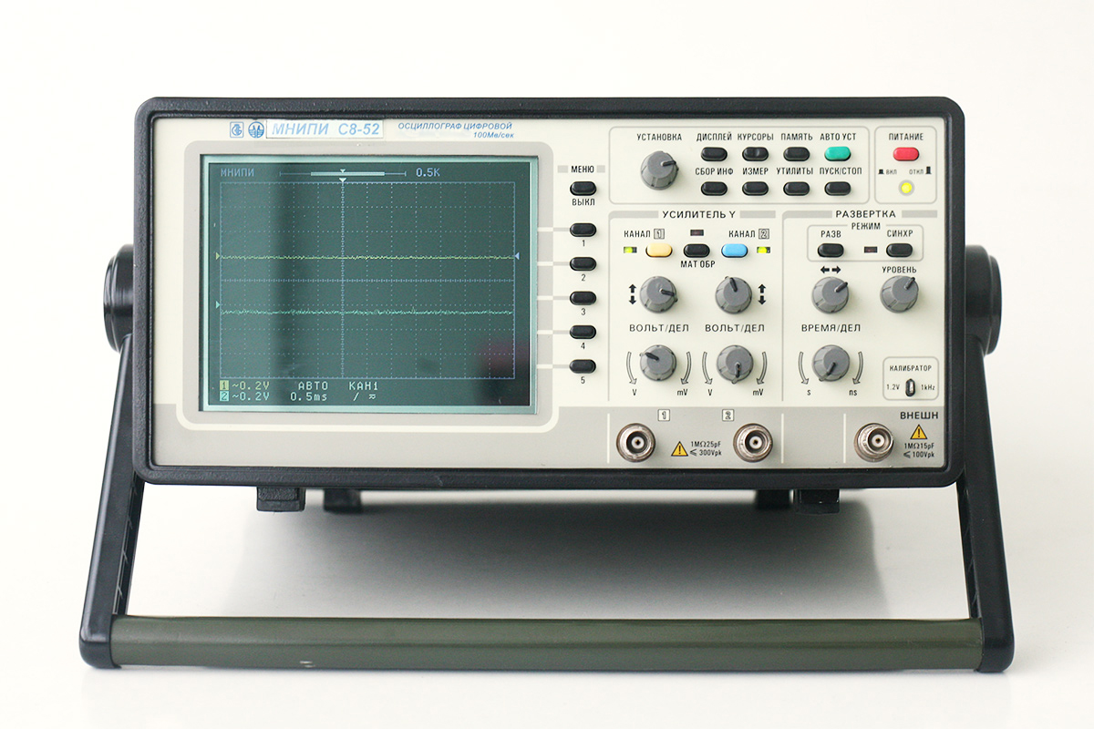
Рисунок 1 — Передняя панель осциллографа

В левой части передней панели расположен ЖКИ (рисунки 2, 3).

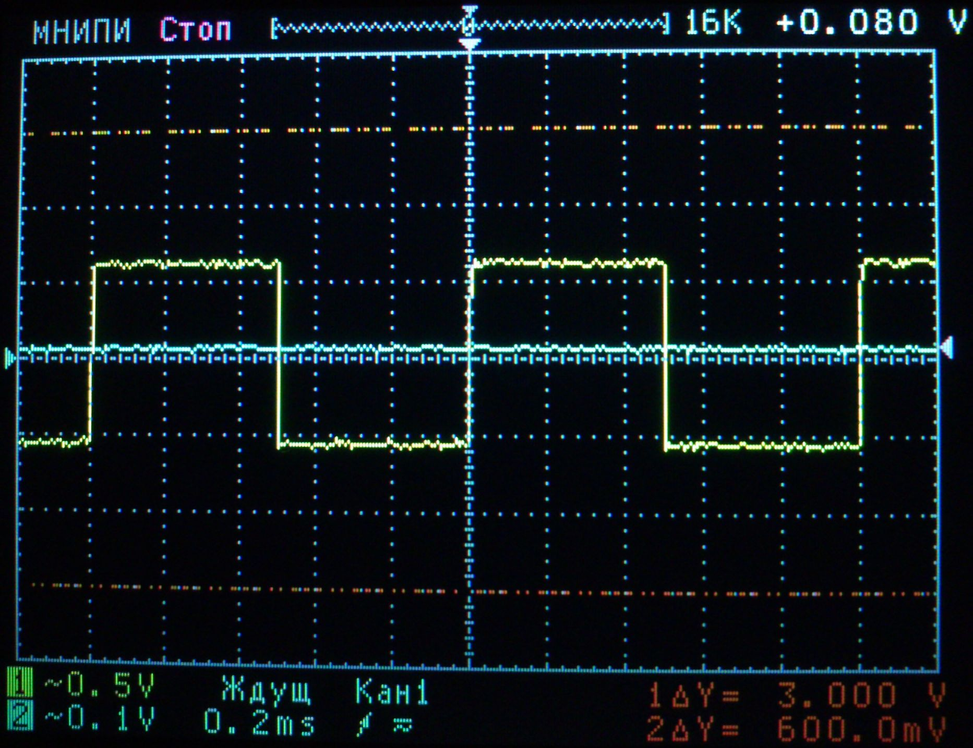

Рисунок 2 – ЖКИ

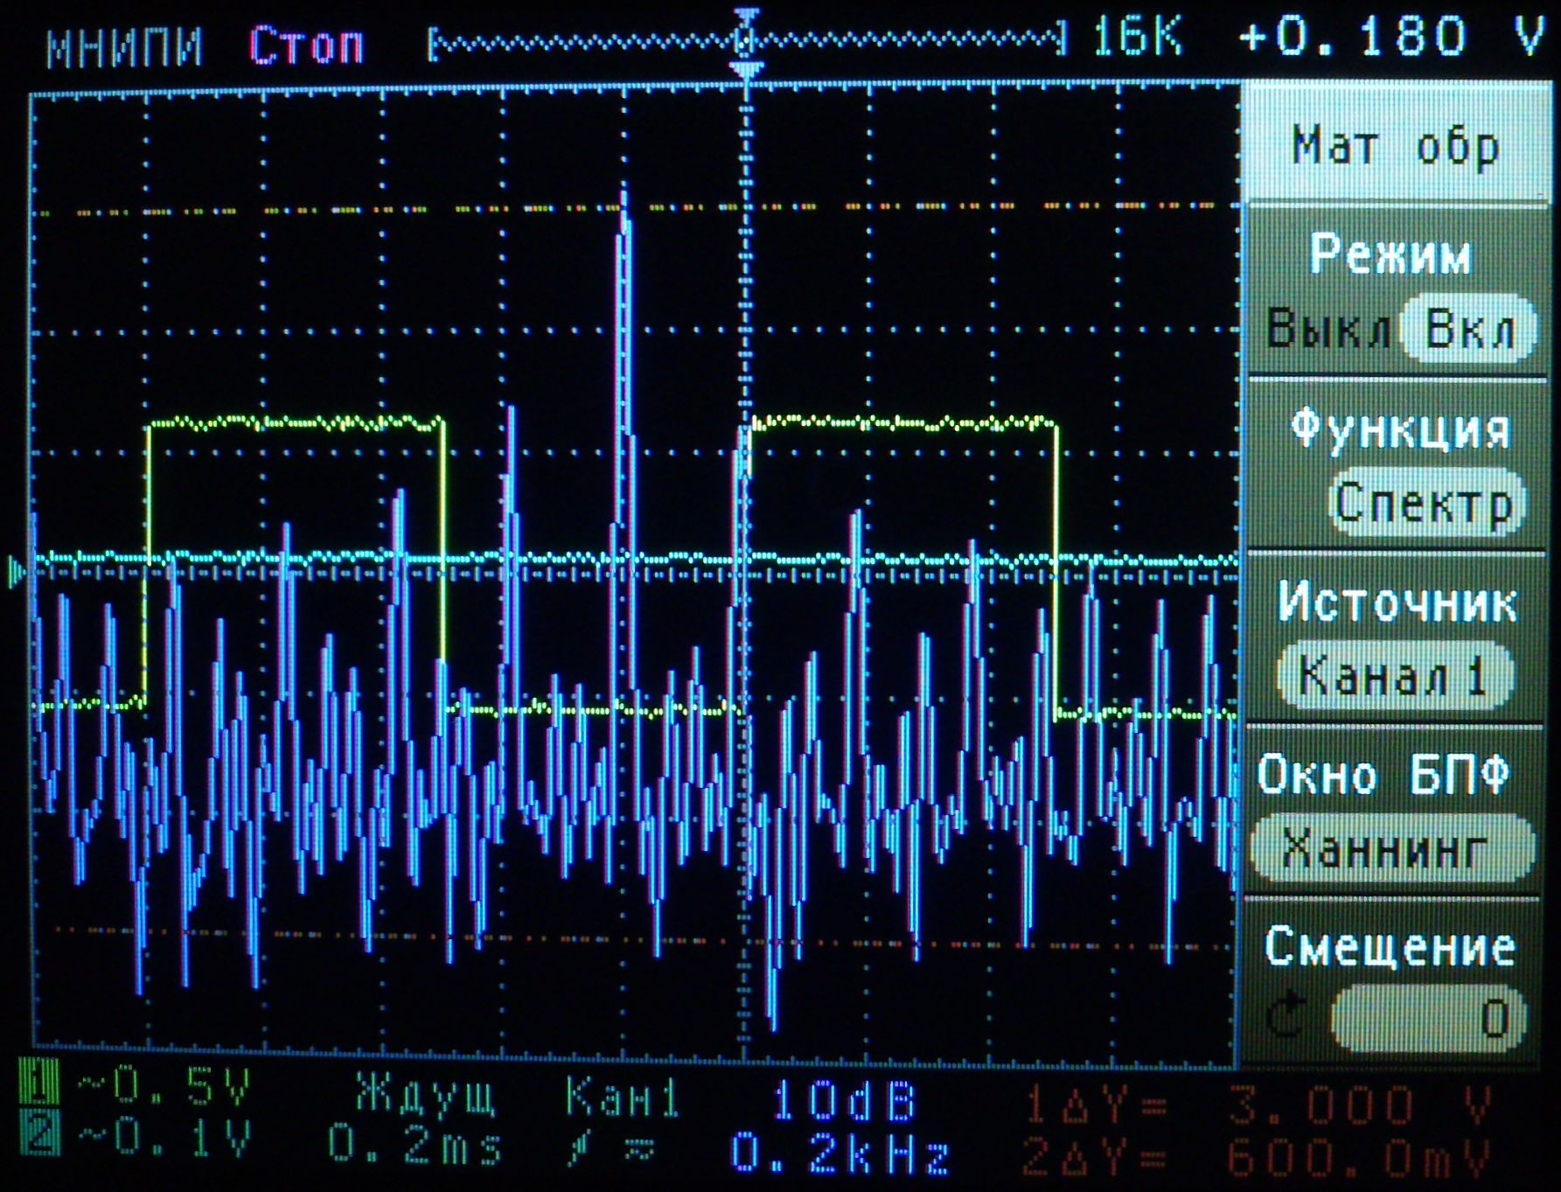

Рисунок 3 – ЖКИ с включенным меню и курсорами

На ЖКИ можно выделить зону cигналов, где отображаются шкала, осциллограммы и курсоры. Размер зоны сигналов равен 300 х 200 пикселов.
Слева от зоны сигналов перемещаются два маркера нулевой линии каналов, а справа — маркер уровня синхронизации для выбранного канала синхронизации.
Сверху над зоной сигналов условно показаны вся память сигналов и фрагмент этой памяти, отображаемый на экране, размер памяти и позиция точки синхронизации в памяти сигналов. Там же отображается величина смещения в каналах 1 и 2 и уровень синхронизации во время их установки, после установки через несколько секунд индикация гаснет. Также непосредственно над зоной сигналов находится маркер позиции точки синхронизации, который перемещается вместе с изображением сигнала при смещении выводимого фрагмента памяти сигналов.
Под зоной сигналов в двух строках выводятся режимы работы каналов, развертки и синхронизации, результаты измерений.
При вызове меню часть зоны сигналов справа перекрывается выводимым меню. Убрать меню можно кнопкой «МЕНЮ» или повторным нажатием кнопки, вызвавшей меню.
Кнопки управления меню осциллографа расположены справа от ЖКИ:
- «МЕНЮ/ВЫКЛ» - для выключения меню или включения последнего выбранного меню;
- «1…5» - для управления функциями меню, отображаемыми на ЖКИ.
При включенном меню рабочая зона ЖКИ составляет 10 дел, при выключенном меню размер рабочей зоны 12 дел.
В зоне «УСИЛИТЕЛЬ Y» расположены органы управления каналами отклонения:
- « » — для регулировки перемещения линии луча канала 1 и канала 2 по вертикали;
- «КАНАЛ 1», «КАНАЛ 2» — кнопки управления режимами работы канала 1 и канала 2;
- «МАТ ОБР» — кнопка управления режимом математической обработки;
- около каждой из кнопок («КАНАЛ 1», «МАТ ОБР», «КАНАЛ 2») расположены светодиоды;
- «ВОЛЬТ/ДЕЛ» — переключатели входного аттенюатора канала 1 и канала 2.
В зоне «РАЗВЕРТКА» расположены органы управления разверткой:
- «РАЗВ» — кнопка управления режимами работы развертки;
- « » — регулятор перемещения линии луча по горизонтали;
- «ВРЕМЯ/ДЕЛ» — переключатель времени развертки.
- «СИНХР» — кнопка управления режимами работы синхронизации;
- светодиод «СИНХР»;
- «УРОВЕНЬ» - регулятор установки уровня синхронизации.
Над зоной «РАЗВЕРТКА» расположена кнопка «ПИТАНИЕ» для включения и отключения питания.
Над зоной «УСИЛИТЕЛЬ Y» расположены органы управления функциями осциллографа:
- «УСТАНОВКА» — многофункциональный регулятор;
- «ДИСПЛЕЙ» — управление режимами отображения ЖКИ;
- «СБОР ИНФ» — управление режимами сбора информации;
- «КУРСОРЫ» — управление курсорными измерениями;
- «ИЗМЕР» — управление режимами автоматических измерений;
- «ПАМЯТЬ» — управление размером памяти сигналов и записью и воспроизведением профилей (органов управления) осциллографа;
- «УТИЛИТЫ» — управление утилитами осциллографа;
- «АВТО УСТ» — кнопка автоматической установки размеров изображения (захвата) сигналов;
- «ПУСК/СТОП» — запуск/остановка периодического захвата сигналов.
В нижней правой части передней панели расположены входные гнезда:
- «1», «2» — канала 1 и канала 2;
- «ВНЕШН» — источника внешней синхронизации;
- «КАЛИБРАТОР 1.2 V 1 kHz» — выхода калибратора.
На задней панели (рисунок 4) расположены:
- «СЕТЬ» — сетевой выключатель;
- «СЕТЬ ~ 230 V 50 Hz » — разъем кабеля сетевого питания;
- «3,15 А ВП2Б-1 F» — гнездо вставки плавкой (расположено на разъеме кабеля сетевого питания);
- «RS-232C» — порт RS-232;
- « » - клемма защитного заземления.

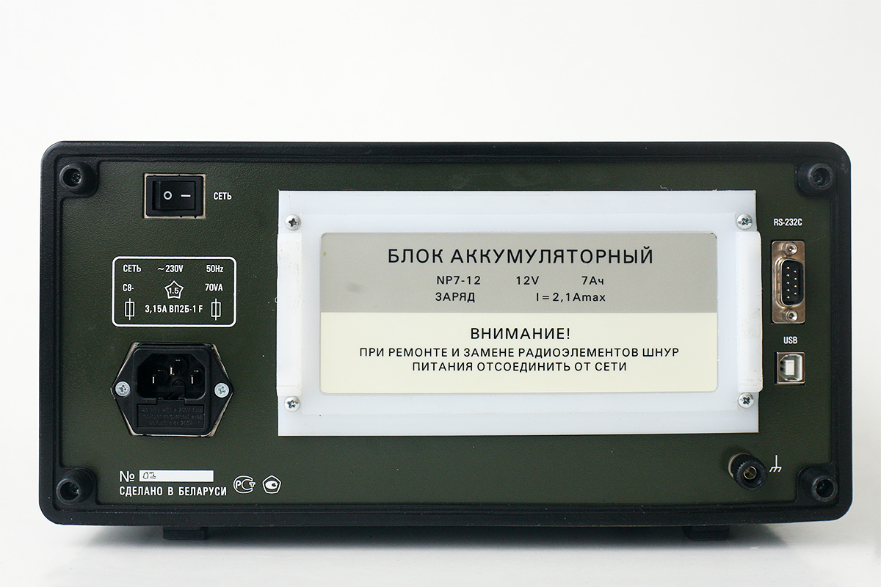

Рисунок 4 — Задняя панель осциллографа

2.2.2 Подготовка к проведению измерений
2.2.2.1 Выполнить операции, изложенные в 2.1.2.
2.2.2.2 Подключить вилку шнура питания к розетке сети питания, установить выключатель «СЕТЬ» на задней панели осциллографа в положение « I ». Светодиод «ВКЛ/ОТКЛ» на передней панели должен загореться красным светом.
2.2.2.3 Нажать кнопку «ПИТАНИЕ» на передней панели осциллографа, светодиод «ВКЛ/ОТКЛ» должен загореться зеленым светом.
2.2.2.4 Осциллограф обеспечивает работоспособность через 1 мин после включения, а метрологические характеристики - через 15 мин.

2.2.3 Проведение измерений

2.2.3.1 Управление каналами вертикального отклонения
2.2.3.1.1 Органы управления каналами вертикального отклонения находятся в зоне «УСИЛИТЕЛЬ Y».
«ВОЛЬТ/ДЕЛ» — ручки для канала 1 и канала 2. Вращение ручки по часовой стрелке увеличивает чувствительность канала в последовательности 5, 2, 1, а при вращении в противоположном направлении уменьшает. Коэффициенты отклонения и дополнительная информация относительно включенных каналов отображается в служебной зоне ЖКИ (в нижней левой части экрана).
« » — ручка регулировки нулевой линии канала. При изменении положения изображения по вертикали перемещается индикатор положения нулевой линии канала 1 или 2 - « ► » (цвет индикатора луча канала соответствует цвету изображения линии этого канала). При пересечении нулевой линией центра экрана перемещение приостанавливается.
«КАНАЛ 1» и «КАНАЛ 2». Нажатие на одну из этих кнопок выводит на ЖКИ меню управления режимами работы соответствующего канала («Канал 1» или «Канал 2»):
- кнопкой «1» («Режим») включить (при этом светодиод «КАНАЛ 1» («КАНАЛ 2») загорается) или выключить соответствующий канал;
- кнопкой «2» («Пробник») выбрать режим «1/1», если работаете без делителя; режим «1/10», если работаете с делителем 1:10; режим «1/100», если работаете с делителем 1:100; режим «10х», если работаете с активным пробником х10;
- кнопкой «3» («Инверсия») включить (в служебной зоне ЖКИ после коэффициента отклонения появится знак « ») или выключить инвертирование входного сигнала по заданному каналу;
- кнопкой «4» («Связь») выбрать связь по входу по переменному напряжению «Перем» (в нижней части ЖКИ перед коэффициентом отклонения появится знак «~» ), по постоянному току «Пост» (перед коэффициентом отклонения появится знак « »), либо заземление канала «Заземл» (перед коэффициентом отклонения появится значок « »);
- кнопкой «5» («Огр полосы») включить или выключить ограничение полосы пропускания выбранного канала. Включение режима ограничивает полосу пропускания до 10 МГц для уменьшения отображаемых шумов.
«МАТ ОБР» — нажатие на эту кнопку вызывает меню математической обработки:
- кнопкой «1» включить (светодиод «МАТ ОБР» загорается) либо выключить режим математической обработки;
- кнопкой «2» выбрать функцию математической обработки:
а) алгебраическое сложение каналов 1 и 2 - «Сумма»;
б) алгебраическое произведение каналов - «Умнож»;
в) спектр сигнала (быстрое преобразование Фурье (БПФ)) одного из каналов - «Спектр».
Результат математической обработки отображается на ЖКИ третьим цветом.
В функции «Спектр» кнопкой «3» выбрать источник сигнала «Канал 1» («Канал 2»), кнопкой «4» - «Окно БПФ» - менять оконную функцию: «Прямоуг» (отсутствует), «Ханнинг», «Хэмминг». «Бартлетт», «Плос верш» (плоская вершина);
- кнопкой «5» («Смещение») активировать ручку «УСТАНОВКА», которая смещает изображение математических функций (от минус 256 до плюс 255 пикселей).

2.2.3.2 Управление разверткой

2.2.3.2.1 Органы управления разверткой находятся в зоне «РАЗВЕРТКА».
«ВРЕМЯ/ДЕЛ» — ручка для выбора коэффициентов разертки. Вращение ручки по часовой стрелке уменьшает коэффициент развертки в последовательности 5, 2, 1, а при вращении против часовой стрелки — увеличивает. Коэффициент развертки отображается в служебной зоне ЖКИ.
« » — ручка, предназначенная для горизонтального перемещения выводимого фрагмента памяти сигналов каналов 1 и 2. При пересечении маркером синхронизации центра экрана перемещение приостанавливается.
«РАЗВ» — кнопка входа в меню управления режимами индикации входного сигнала по временной оси («Развертка»):
- кнопкой «1» выбрать режим развертки: автоматический («Авто»), ждущий («Ждущ») или однократный («Однокр») (надписи дублируются в служебной зоне ЖКИ);
- кнопкой «2» («Самописец») включить или выключить режим самописца, который работает в диапазоне разверток от 0,5 до 50 с/дел ;
- кнопкой «3» («Предзап») включить режим предзапуска, который изменяется ручкой «УСТАНОВКА» (от 1/32 до 31/32 с шагом 1/32);
- кнопкой «5» включить режим «Х-Y» - форму отображения двух каналов по координатам Х (канал 1) и Y (канал 2).

2.2.3.3 Управление режимом и источником синхронизации
2.2.3.3.1 Органы управления синхронизацией управляют запуском развертки для каждого из каналов и в двухканальном режиме, находятся в зоне «РАЗВЕРТКА».
«УРОВЕНЬ» — ручка для регулировки уровня синхронизации по выбранному каналу. При изменении уровня синхронизации перемещается маркер справа от рабочей зоны ЖКИ.
Для управления режимами работы синхронизации нажать кнопку «СИНХР», включается меню «Синхр»:
- кнопкой «1» («Источник») выбрать источник синхронизации:
а) «Кан 1» — синхронизация от канала 1;
б) «Кан 2» — синхронизация от канала 2;
в) «Внешн» — внешняя синхронизация;
- кнопкой «2» («Перепад») выбрать синхронизация либо по фронту импульса
(« »), либо по срезу (« »);
- кнопкой «3» («Удерж (мс)») и ручкой «УСТАНОВКА» регулировать время между запусками синхронизации, что позволяет осуществлять синхронизацию по сложным сигналам (от 20 мкс до 1250 мс);
- кнопкой «4» (Связь») включить фильтр синхронизации:
а) «Пост» — синхронизация осуществляется всем спектром входного сигнала;
б) «Перем» — включает фильтр, отсекающий постоянную составляющую сигнала;
в) «ВЧ» — включает фильтр высокой частоты, подавляющий низкочастотную составляющую сигнала, для улучшения синхронизации высокочастотных сигналов;
г) «НЧ» — включает фильтр низкой частоты, подавляющий высокочастотную составляющую сигнала. Режим используют для улучшения стабильности синхронизации низкочастотных сигналов (от 0,6 Гц до 100 кГц). При наличии синхронизации светодиод «СИНХР» загорается;
- кнопкой «5» («Шумоподав») включить подавление шума в сигнале синхронизации. Синхронизатор становится нечувствительным к слабым сигналам (шуму).

2.2.3.4 Управление функциями осциллографа

2.2.3.4.1 Управление дисплеем
Меню дисплея (кнопка «ДИСПЛЕЙ») управляет представлением информации на ЖКИ:
- кнопкой «2» («Вывод») выбрать векторное («Векторы») или точечное («Точки») представление сигнала. При векторном отдельные точки дискретизации сигнала соединяются друг с другом отрезками;
- кнопкой « 3» («Шкала») выбрать один из видов шкалы ЖКИ: «Рамка», «Центр», «Сетка», «Все»;
- кнопкой «4» («Послесвеч») включить (выключить) бесконечное послесвечение сигналов;
- кнопкой «5» («Очистить») очистить изображение сигналов на экране.

2.2.3.4.2 Управление сбором информации
Меню сбор информации (кнопка «СБОР ИНФ») дает возможность установки режимов обработки входного сигнала. В процессе преобразования входного аналогового сигнала в цифровую форму возможны различные способы обработки и представления входного сигнала на ЖКИ осциллографа:
- кнопкой «1» включить цифровой фильтр низких частот (НЧ) («Фильтр НЧ»), который выдает среднее значение двух, четырех или восьми выборок сигнала;
- кнопкой «2» включить пиковый детектор («Пик детект»). Этот режим используется для обнаружения всплесков в сигнале длительностью не менее 4 нс. Он может эффективно использоваться при коэффициентах развертки от 0,1 мкс/дел и более. В этом режиме запоминаются минимальные и максимальные значения за время между выборками;
- кнопкой «3» («Усредн») включить режим усреднения. На ЖКИ осциллографа будет индицироваться сигнал, который является результатом усреднения нескольких последовательных форм входного сигнала, полученных после каждого запуска развертки. Всего возможно усреднение с весом текущего сигнала в сумме сигналов от 1/2 до 1/4096. Этот режим удобен, например, при исследовании формы сигнала, искаженного шумами, и для увеличения разрешения. Выбор веса текущего сигнала осуществлять ручкой «УСТАНОВКА».

2.2.3.4.3 Управление курсорами
Меню курсоров (кнопка «КУРСОРЫ») обеспечивает возможность различных измерений с помощью курсоров.
С помощью курсоров по оси Х выполняются измерения временных параметров, с помощью курсоров по оси Y выполняются измерения амплитудных параметров.
Результат относительных измерений между курсорами отображается символами «∆Х», «1/∆Х», «1∆Y», «2∆Y» для каналов 1 и 2 соответственно в нижней правой части ЖКИ.
Для выполнения измерений по курсорам выполнить следующие операции:
- кнопкой «1» («Режим») выбрать «Вкл»;
- кнопкой «2» («Параметр») выбрать «∆Х» — для временных измерений или «∆Y» — для измерений по оси Y;
- кнопкой «3» («Курсор 1») активировать «Установ ». Этот режим позволяет перемещать курсор 1 по осям Х или Y ручкой «УСТАНОВКА».
- кнопкой «4» («Курсор 2») так же активировать «Установ » для курсора 2.
- кнопкой «5» («Курсор 1_2») включить одновременное перемещение курсоров 1 и 2 ручкой «УСТАНОВКА».

2.2.3.4.4 Управление измерениями
Меню измерений (кнопка «ИЗМЕР») обеспечивает автоматические измерения десяти параметров сигнала:
- «Период» – измерение периода сигнала;
- «Част» – измерение частоты сигнала;
- «Длит -» - измерение длительности отрицательного импульса;
- «Длит +» - измерение длительности положительного импульса;
- «Вр спaд» - измерение длительности спада;
- «Вр нар» - измерение длительности фронта;
- «Мин» - измерение минимального значения сигнала по напряжению;
- «Макс» - измерение максимального значения сигнала по напряжению;
- «Размах» - измерение разности между максимальным и минимальным значениями сигнала по напряжению;
- «Средн» - измерение среднего значения сигнала по напряжению.
Результаты измерений отображаются в правой нижней части ЖКИ соответственно символами: «Т», «F», «t-», «t+», «t_{спад}», «t_{нар}», «V_{мин}», «V_{макс}», «V_{разм}», «V_{сред}».
Измерения проводить следующим образом:
- кнопкой «1» («Режим») включить автоматические измерения;
- кнопкой «2» («Источник») выбрать канал, по которому проводятся измерения («Кан 1» или «Кан 2»);
- кнопками «3», «4» («Параметр 1», «Параметр 2») и ручкой «УСТАНОВКА» выбрать нужные из вышеперечисленных параметры измерения.
Для измерения временных параметров сигнал должен иметь размах не менее 0,4 дел шкалы. При невозможности измерений отображается «?».

2.2.3.4.5 Управление памятью
Меню памяти (кнопка «ПАМЯТЬ») обеспечивает управление размером памяти сигналов и записью и воспроизведением профилей (органов управления) осциллографа следующим образом:
- кнопкой «1» выбрать длину памяти (от 1 К до 16 К).
- кнопкой «2» и ручкой «УСТАНОВКА» выбрать рабочий сегмент памяти, количество которых (от 1 до 16) зависит от длины памяти (обратно пропорционально:
1 К соответствует 16 сегментам, 2 К − 8 сегментам, …, 16 K− 1 сегменту);
- кнопкой «3» («Сигнал») выбрать функцию сохранения памяти каналов в область 1 («Сохр 1») или 2 («Сохр 2») энергонезависимой памяти или загрузки из энергонезависимой памяти в память каналов («Загр 1», «Загр 2»). Для выполнения выбранной функции нажать кнопку «5». После выполнения появляется надпись «Выполнено»;
- кнопкой «4» выбрать функцию сохранения режимов работы осциллографа в область энергонезависимой памяти («Сохр 1»…«Сохр 4») или загрузки режимов работы из энергонезависимой памяти («Загр 1»…«Загр 4»). Для выполнения выбранной функции нажать кнопку «5». После выполнения появляется надпись «Выполнено».

2.2.3.4.6 Управление утилитами
Это меню (кнопка «УТИЛИТЫ») управляет утилитами:
- кнопкой «1» перевести калибратор в режим постоянного напряжения («Выкл») или режим «меандра» («Вкл»);
- кнопкой «2» («Баланс») провести балансировку каналов усилителя, при этом на входы осциллографа не должны подаваться сигналы. Напряжение нулевой линии измеряется и сохраняется при разных режимах связи и коэффициентах отклонения;
- кнопкой «4» установить скорость обмена по последовательному порту RS-232C для управления осциллографом. Доступны следующие скорости: 1200, 2400, 4800, 9600, 19200, 38400, 57600, 115200.
- кнопкой «5» осуществить сброс настроек в состояние по умолчанию.

2.2.3.4.7 Кнопка «АВТО УСТ»
С помощью этой кнопки осуществлятб автоматическую установку изображения сигналов.

2.2.3.4.8 Кнопка «ПУСК/СТОП»
С помощью этой кнопки осуществлять запуск или остановку процесса сбора информации о входном сигнале (захват сигнала). При остановке захвата сигнала на ЖКИ осциллографа присутствует надпись «Стоп».
В режиме однократного запуска (включается в меню «Развертка») нажатие на кнопку «ПУСК/СТОП» выводит надпись «Пуск», и осциллограф ожидает синхронизацию входного сигнала. После захвата сигнал отображается на ЖКИ и выводится надпись «Стоп».
Если захват сигнала остановлен, то следующий захват начнется после нажатия кнопки «ПУСК/СТОП».

2.2.3.4.9 Управление функциями по интерфейсу RS-232C
2.2.4.1 Работу осциллографа по интерфейсу RS-232C осуществлять с помощью любой из универсальных терминальных программ, например, HTerm, Terminal или Realterm следующим образом:
- соединить разъем «RS-232C» осциллографа с разъемом СОМ-порта персонального компьютера (ПК) при помощи нуль-модемного кабеля из комплекта ЗИП эксплуатационного осциллографа;
- запустить терминальную программу на ПК;
- установить следующий режим работы СОМ-порта:
а) скорость - такую же, как в меню осциллографа «Утилиты»;
б) размер поля данных - 8 бит;
в) четность - нет;
г) количество стоп-битов - 1.
- установить связь терминальной программы с осциллографом.
Подать одну из запросных программ, например: « *idn? ».
Осциллограф должен выдать результат следующего вида:
«TEHNOJAKS,S8-55,ХХХХ,VY.Y» (ХХХХ – серийный номер, VY.Y – версия ПО).
Остальные команды проверять аналогично. Осциллограф должен выдавать ответы на запросные команды и менять режимы работы командами управления. Информация, отображенная на ЖКИ осциллографа и экране ПК, должна совпадать.
Команды управления осциллографом приведены в инструкции по программированию (приложение А).

2.2.4 Компенсация делителя
2.2.5.1 Применение делителя 1:10 из комплекта поставки осциллографа расширяет диапазон входных сигналов. Если компенсация делителя выполнена не должным образом, отображенная форма сигнала будет искажена и приведет к увеличению погрешности измерения.
Для компенсации делителя проделать следующие операции:
- подключить делитель к входу канала «1» («2»);
- подключить вход делителя к выходу калибратора «КАЛИБРАТОР 1.2 V 1 kHz»;

- регулировкой подстроечного конденсатора, расположенного в корпусе делителя, обеспечить равномерность вершины на изображении импульсного сигнала калибратора на ЖКИ.

2.2.5 Порядок выключения осциллографа
2.2.6.1 После окончания работы выключить кнопку «ПИТАНИЕ» на передней панели (светодиод «ВКЛ/ОТКЛ» должен изменить цвет свечения на красный), установить выключатель «СЕТЬ» на задней панели осциллографа в положение « » (светодиод «ВКЛ/ОТКЛ» должен погаснуть), отсоединить сетевой шнур осциллографа от сети питания.

2.2.6 Работа от внутреннего аккумулятора
2.2.7.1 При отключенном сетевом кабеле нажать на кнопку «ПИТАНИЕ». Светодиод «ВКЛ/ОТКЛ» должен загореться зеленым светом и осциллограф включается.
Если аккумулятор полностью заряжен, время непрерывной работы осциллографа составляет не менее 4 ч.
Выключить осциллограф, нажав на кнопку «ПИТАНИЕ». Светодиод «ВКЛ/ОТКЛ» погаснет.
Для зарядки аккумулятора подключить осциллограф к питающей сети. Установить выключатель «СЕТЬ» в положение « ». Светодиод «ВКЛ/ОТКЛ» загорается красным светом, а аккумулятор при этом находится в режиме зарядки.

2.2.7 Меры безопасности
2.2.8.1 Меры безопасности изложены в 2.1.1. При их соблюдении осциллограф не представляет опасности для обслуживающего персонала и окружающей среды.

3 Техническое обслуживание

3.1 При проведении работ по техническому обслуживанию необходимо выполнять указания, приведенные в 2.1.1 настоящего РЭ.
К техническому обслуживанию осциллографа допускаются лица, имеющие соответствующую квалификационную группу по технике безопасности при работе с напряжением до 1000 В и выше.
3.2 Для обеспечения надежной работы осциллографа в течение длительного периода эксплуатации и хранения необходимо своевременно проводить техническое обслуживание осциллографа.
Предусмотрены следующие виды технического обслуживания:
- контрольный осмотр (КО);
- техническое обслуживание.
3.3 КО следует проводить до и после использования осциллографа по назначению и транспортирования. Если осциллограф не использовался по назначению, КО проводить с периодичностью один раз в 3 мес.
При КО проверить надежность крепления входных и выходных разъемов, отсутствие повреждений корпуса и деталей, передней и задней панелей, работоспособность осциллографа согласно 2.2.2.
3.4 Техническое обслуживание следует проводить с целью определения соответствия осциллографа основным техническим характеристикам в органах ремонта и поверки не реже одного раза в 12 мес, а также при постановке на длительное хранение.
3.5 На техническое обслуживание осциллограф отправлять в комплекте, указанном в 1.1.3.

4 Текущий ремонт

4.1 Общие указания
4.1.1 Ремонт осциллографа проводить в условиях мастерской по ремонту радиоизмерительных приборов.
К ремонту осциллографа допускаются лица, имеющие соответствующую квалификационную группу по технике безопасности при работе с напряжением до 1000 В и выше.
Прежде, чем приступить к отысканию неисправностей в осциллографе, необходимо убедиться, что неисправность не вызвана неправильной установкой органов управления, проверить наличие вставок плавких.

4.2 Меры безопасности
4.2.1 При ремонте осциллографа следует строго соблюдать меры безопасности, изложенные в 2.1.1.
Подсоединение осциллографа к сети питания осуществлять через разделительный трансформатор.
4.2.2 Необходимо соблюдать меры защиты полупроводниковых приборов (ПП) и интегральных микросхем (ИМС) от воздействия статического электричества.
Перед началом выполнения ремонтных работ с собранными сборочными единицами, печатными платами или блоками, в которые установлены ПП и ИМС, следует выполнить заземление оборудования, оснастки, приборов, инструментов, подлежащих заземлению.
На рабочем месте, где выполняются ремонтные технологические операции с собранными сборочными единицами, печатными платами или блоками, в которые установлены ПП и ИМС, укрепить антистатическое заземление (лист металла с размерами не менее 300x150x1,5 мм). Лист металла должен быть заземлен через резистор сопротивлением (1 ± 0,1) МОм.
Исполнители технологических операций, непосредственно соприкасающиеся с ПП и ИМС, с собранными сборочными единицами, печатными платами и блоками, не имеющими кожухов, с упаковкой, в которой они хранятся, должны быть одеты в халаты и шапочки или косынки.
Все работы, кроме регулирования узлов осциллографа, находящихся под напряжением выше 42 В, транспортирования и испытаний, требующие непосредственного соприкосновения исполнителя с ПП и ИМС, с упаковкой, в которой они находятся, и с печатными платами, в которые они установлены, проводить с антистатическим браслетом, надетым на запястье руки.
Антистатический браслет подключить к заземленной шине через резистор сопротивлением (1 ± 0,1) МОм посредством гибкого изолированного проводника, который должен соответствовать следующим требованиям:
- резисторы, соединители и провода, отводящие заряды статического электричества, должны быть надежно защищены (изолированы) от возможного попадания на них токопроводящих материалов;
- электрический соединитель, подключающий антистатический браслет к заземленной шине, должен иметь надежный контакт и отключаться при легком усилии руки исполнителя, и в то же время, должна быть исключена возможность непреднамеренного его отключения.
При выполнении работ с собранными сборочными единицами и печатными платами, с блоками, в которые установлены ПП и ИМС, электрически незаземленный инструмент следует класть на лист металла, укрепленный на столе и электрически заземленный.
Замену ПП и ИМС при ремонте осциллографа проводить только при выключенном осциллографе. Жало паяльника должно быть заземлено.

4.3 Текущий ремонт составных частей осциллографа
4.3.1 Указания по устранению последствий отказов и повреждений изложены в таблице 3.
Таблица 3
Описание последствий отказа и повреждения | Возможная причина | Указания по устране-нию последствий от-каза и повреждения
При включении осцилло-графа не загорается индикатор «ВКЛ/ОТКЛ» | 1 Неисправен сетевой шнур  2 Перегорели вставки плавкие | Заменить  Заменить

При обнаружении других неисправностей обращаться в мастерские по гарантийному ремонту осциллографов.

5 Хранение

5.1 При хранении осциллограф размещать в рабочем положении на стеллаже в коробке на уровне не выше 1,5 м от пола и не ближе 2 м от дверей, вентиляционных отверстий и отопительных устройств.
5.2 Осциллограф до введения в эксплуатацию должен храниться в условиях отапливаемого хранилища в упаковке изготовителя при температуре окружающего воздуха от плюс 5 ^{о}С до плюс 40 ^{о}С и относительной влажности воздуха до 80 % при температуре плюс 25 ^{о}С.
5.3 Хранить осциллограф без упаковки следует при температуре окружающего воздуха от плюс 10 ^{о}С до плюс 35 ^{о}С и относительной влажности воздуха 80 % при температуре плюс 25 ^{о}С.
В помещениях для хранения содержание пыли, паров кислот и щелочей, агрессивных газов и других вредных примесей, вызывающих коррозию, не должно превышать содержание коррозионно-активных агентов для атмосферы типа 1 по ГОСТ 15150-69.
5.4 Осциллограф может храниться совместно с объектом, в котором он установлен, если последний обеспечивает условия хранения, предъявляемые к осциллографу.

6 Транспортирование

6.1 Транспортирование осциллографа проводить в коробке всеми видами закрытых транспортных средств.
При транспортировании самолетом осциллограф размещать в отапливаемых герметизированных отсеках.
Климатические условия транспортирования не должны выходить за пределы заданных условий:
- температура окружающего воздуха от минус 30 ^{о}С до плюс 50 ^{о}С;
- относительная влажность окружающего воздуха 80 % при температуре плюс 25 ^{о}С.
6.2 Трюмы судов, кузова автомобилей, используемые для перевозки осциллографа, не должны иметь следов цемента, угля, химикатов и пр.
6.3 Перед транспортированием осциллографа проводить упаковку в соответствии с 1.1.7.
6.4 Не допускать кантования осциллографа.
6.5 При погрузке и выгрузке осциллограф не бросать, соблюдать меры предосторож-ности от повреждения упаковки и транспортного средства. После погрузки в транспортное средство упаковку с осциллографом закрепить с целью исключения возможности произвольного перемещения.

7 Утилизация

7.1 Меры безопасности
7.1.1 При разборке осциллографа для последующей утилизации следует соблюдать осторожность при извлечении ЖКИ.

7.2 Сведения и проводимые мероприятия по подготовке и отправке осциллографа на утилизацию

7.2.1 Утилизацию производить в порядке, принятом у потребителя осциллографа. При утилизации не оказывается вредного влияния на окружающую среду.
7.2.2 Утилизации подлежат все блоки осциллографа и входящие в них составные части.
Сведения о содержании драгоценных материалов и цветных металлов приведены в приложениях Б и В настоящего РЭ.

8 Гарантии изготовителя

8.1 Изготовитель гарантирует соответствие выпускаемого осциллографа всем требованиям технических условий при соблюдении потребителем условий и правил эксплуатации, хранения и транспортирования, установленных в руководстве по эксплуатации.
Гарантийный срок хранения - 6 мес с момента изготовления.
Гарантийный срок эксплуатации - 24 мес со дня ввода в эксплуатацию.
8.2 Действие гарантийных обязательств прекращается:
- при истечении гарантийного срока хранения, если осциллограф не введен в эксплуатацию до его истечения;
- при истечении гарантийного срока эксплуатации, если осциллограф введен в эксплуатацию до истечения гарантийного срока хранения.
Гарантийный срок эксплуатации продлевается на период от подачи рекламаций до введения осциллографа в эксплуатацию силами изготовителя.
Форма отрывного талона на гарантийный ремонт приведена в приложении Г.
Гарантийное и послегарантийное обслуживание осциллографа осуществляет
ОАО «МНИПИ» по адресу:
220113, Минск, ул. Я.Коласа, 73
тел. (017) 262-2124; факс: (017) 262-8881
e-mail:oaomnipi@mail.belpak.by; http://www.mnipi.com.

9 Свидетельство об упаковывании

9.1 Осциллограф цифровой С8-52 УШЯИ.411161.056, заводской номер ___________
упакован __________ОАО «МНИПИ»_______________________________
наименование изготовителя
согласно требованиям, предусмотренным в действующей технической документации и ТУ BY 100039847.126-2013.

_________________ ______________ ___________________
должность личная подпись расшифровка подписи

«______»_______________ 20

10 Свидетельство о приемке

10.1 Осциллограф цифровой С8-52 УШЯИ.411161.056, заводской номер __________
изготовлен и принят в соответствии с обязательными требованиями государственных стандартов, действующей технической документацией, ТУ BY 100039847.126-2013 и признан годным для эксплуатации.

Представитель ОТК

М.П. ___________________ ______________________
личная подпись расшифровка подписи

«_______»__________________ 20

Первичная поверка проведена

Поверитель ________________
подпись
М.К.

«_______»__________________ 20

11 Поверка осциллографа

11.1 Поверку осциллографа проводить в соответствии с Методикой поверки УШЯИ.411161.056 МП (МРБ МП.2361-2013).
Периодичность поверки равна 12 мес.
Отметку о проведенной поверке заносить в таблицу 4.

Таблица 4
Дата поверки | Результат поверки | Подпись и оттиск клейма поверителя | Срок очередной поверки

Приложение А
(обязательное)

Инструкция по программированию

А.1 Введение в программирование
А.1.1 Прежде, чем приступить к использованию осциллографа в измерительной системе, внимательно изучите данный документ. В нем изложены все необходимые данные о составе команд, их назначениях и взаимодействиях , синтаксисе программных сообщений, правилах образования имен команд.
Осциллограф может быть включен в измерительную систему посредством последовательного интерфейса RS-232С.
Осциллограф может дистанционно программироваться путем программных посылок, синтаксис которых соответствует стандарту SCPI-99 - Standard Commands for Programmable Instruments (Стандартные команды для программируемых приборов).
Эти программные посылки состоят из последовательности программных блоков, представленных программными командами или запросами. Программная команда или запрос, в свою очередь, состоит из последовательности функциональных элементов, которые включают в себя разделители, заголовок команды, программные данные и символ окончания команды. Все это пересылается в осциллограф посредством системного интерфейса в коде ASCII.
Пример программной посылки представлен ниже.
Заголовок команды Программные данные
 
:CHANNEL1:SCALE 0.2V

Программный
Разделитель блок Пробел

Заголовок команды - это программная мнемоника, представляющая действия, которые должен выполнить осциллограф.
Пробел применяется для отделения мнемоники команды от программных данных.
Разделитель «:» в начале команды не обязателен.
Например:

CHANNEL1:SCALE 0.2V

А.1.2 Простые заголовки команд содержат единственную мнемонику. Например, :AUTOSET или :STOP являются простыми заголовками, используемыми в осциллографе. Простой заголовок может содержать также программные данные.
Синтаксис программного сообщения для этих случаев будет следующий:
:<программная мнемоника><символ окончания команды>
или, при наличии программных данных,
:<программная мнемоника><пробел><программные данные><символ окончания команды>.

А.1.3 Сложный заголовок команды является комбинацией из двух и более программных мнемоник. Первая мнемоника определяет подсистему команд, вторая мнемоника определяет команду из выбранной подсистемы. Мнемоники сложного заголовка команды разделяются между собой двоеточием.
Синтаксис программы будет следующий:
:<подсистема>:<команда><пробел><программные данные><символ окончания команды>
В одной командной строке могут быть записаны команды, принадлежащие разным подсистемам. В этом случае каждая команда отделяется от последующей точкой с запятой.
Например:
:CHANNEL1:SCALE 1V; TIMEBASE:SCALE 1МS
Одинаковые команды могут использоваться в различных подсистемах команд. Например, команда SCALE может изменять как коэффициент деления в тракте вертикального отклонения, так и коэффициент разверток осциллографа. Подсистема определяет, в каком узле осциллографа будут производиться действия по данной команде.

А.1.4 Команда переводится в запросную форму постановкой знака вопроса после мнемоники команды.
Например:
:CHANNEL1:SCALE?
После получения такой команды осциллограф помещает ответ в очередь на выход. Выходное сообщение остается в очереди до тех пор, пока его не прочитают или не выполнится другая команда. Запросные команды используются для определения текущей конфигурации осциллографа, для получения результатов измерений, проведенных осциллографом, и выдачи захваченного сигнала.
Например:
Kоманда :MEASURE:PARAMETER1? выводит измеряемый параметр.
Команды нечувствительны к регистру. Ответы на запросные команды выводятся в верхнем регистре.
Например, запросная команда может быть задана:
TIMEBASE:SCALE?
TIMebase:SCALe?
timebase:scale?
TiMeBase:ScALe?
Ответ: 100MS
500NS

А.1.5 Программные мнемоники могут использоваться как в длинной, так и в короткой форме. Короткая форма мнемоники образуется из длинной по следующим правилам.
В качестве краткой формы мнемоники используются первые четыре буквы полной мнемоники. Исключением является случай, когда полная мнемоника содержит более четырех символов и четвертая буква - гласная. В таких случаях гласная опускается, и в качестве краткой формы используются первые три символа полной.

Например: UTILITY:BALANCE
полная форма,
MEASURE
UTIL:BAL
короткая форма.
MEAS

А.1.6 Программные данные используются для представления различных типов параметров, относящихся к командам.
Программные данные могут быть как буквенные, так и цифровые.
Буквенные программные данные определяют режим, устанавливаемый командой.
Например:
:CHANNEL1: DISPLAY ON
Здесь буквенные программные данные определяют режим работы канала 1 –
включен.
Цифровые программные данные определяют численное значение параметра, устанавливаемого программой:
:CHANNEL1:OFFSET 100
Окончание ввода командной строки определяется получением кодов CR (возврат каретки, код 0DH) или LF (перевод строки, код 0AH).

А.1.7 При получении ошибочной команды осциллограф выдает сообщение: СОММАND ERROR.
При получении ошибочных программных данных в команде осциллограф выдает сообщение: DATА ERROR.

А.2 Соглашение о синтаксисе
А.2.1 Обозначения символов, используемых в командах осциллографа:
<> - идентификаторы, заключенные в «<>», обозначают, что должны быть предоставлены данные определенного типа;
[] - части, заключенные в «[]», могут быть опущены;
{} – части, заключенные в «{}», обозначают выбор одного элемента из множества. Отдельные элементы разделены cимволом «|»;
, - запятая служит разделителем между параметрами;
… - три точки обозначают диапазон (пропущенные обязательные параметры).

А.3 Описание команд осциллографа
А.3.1 Команды осциллографа и их описание приведены в таблице А.1.
Краткая форма команд представлена в таблице прописными символами.

Таблица А.1
Команда | Описание функции, заданной командой
Обязательные SCPI-99 команды
*IDN? | Выводит идентификатор (данные об осциллографе): тип, производитель, тип, серийный номер, версия ПО
*RST | Сброс режимов – в состояние по умолчанию
Управление каналами вертикального отклонения
:CHANnel<n>:DISPlay {OFF|ON|0|1} | Выключает - OFF (0) или включает - ON (1) отображение соответствующего канала.  n - номер канала <1|2>
:CHANnel<n>:DISPlay? | Выводит отображения состояния канала: OFF или ON.  n - номер канала <1|2>
:CHANnel<n>:PROBe {1/100|1/10|1/1|x10|1} | Включает режим работы канала с делителем:  1:100 - 1/100,  1:10 - 1/10,  без делителя - 1/1,  с активным пробником х10 – х10.  n - номер канала <1|2>
:CHANnel<n>:PROBe? | Выводит режим работы канала с выбранным делителем: 1/100, 1/10, 1/1 или x10.  n - номер канала <1|2>
:CHANnel<n>:INVert {OFF|ON|0|1} | Выключает - OFF (0) или включает - ON (1) инвертирование по каналу 1 или 2.  n - номер канала <1|2>
:CHANnel<n>:INVert? | Выводит режим инвертирования канала: OFF или ON.  n - номер канала <1|2>
:CHANnel<n>:COUPling {GND|AC|DC} | Включает заземление канала - GND,  связь по переменному току - АС,  связь по постоянному току - DC.  n - номер канала <1|2>
:CHANnel<n>:COUPling? | Выводит режим выбранной связи в канале: GND, AC или DC.  n - номер канала <1|2>
:CHANnel<n>:BWLimit {OFF|ON} | Выключает - OFF или включает - ON ограничение полосы пропускания соответствующего канала.  n - номер канала <1|2>
:CHANnel<n>:BWLimit? | Выводит режим ограничения полосы пропускания канала: OFF или ON.  n - номер канала <1|2>
:CHANnel<n>:SCALe {2mV...50mV|0.1V...20V} | Устанавливает коэффициент отклонения канала в диапазоне от 2 мВ/дел до 20 В/дел (без учета делителя).  0.1V…0.5V можно задавать 100mV…500mV.  n - номер канала <1|2>
:CHANnel<n>:SCALe? | Выводит установленный коэффициент отклонения канала: 2MV…20V (без учета делителя).  n - номер канала <1|2>
Продолжение таблицы А.1
Команда |  | Описание функции, заданной командой
:CHANnel<n>:OFFSet <-512...+511> |  | Регулирует перемещение нулевой линии канала по вертикали в диапазоне от -512 до +511.  Единица смещения равна половине младшего разряда АЦП.  n - номер канала <1|2>
:CHANnel<n>:OFFSet? |  | Выводит установленное значение положения нулевой линии канала:  -512…+511.  n - номер канала <1|2>
Управление математической обработкой
:MATHematics:DISPlay {OFF|ON|0|1} | Выключает - OFF (0) или включает - ON (1) отображение математической обработки
:MATHematics:DISPlay? | Выводит состояние отображения математической обработки: OFF или ON
:MATHematics:OPERate {ADD|MULT|FFT} | Выбирает функцию математической обработки cигналов:  алгебраическую сумму - ADD,  алгебраическое произведение - MULT,  спектр сигнала (БПФ) - FFT
:MATHematics:OPERate? | Выводит режим выбранной функции:  ADD, MULT или FFT
:MATHematics:SOURce {CHANnel1|CHANnel2} | Выбирает источник сигнала для функции БПФ канал 1 или 2
:MATHematics:SOURce? | Выводит выбранный источника сигнала для функции БПФ: CHANNEL1 или CHANNEL2
:MATHematics:WINDow {RECTangular|  HANNing|HAMMing|BARTlett|FLATtop} | Выбирает окно для функции БПФ:  прямоугольное RECTangular  Ханнинг - HANNing  Хэмминг - HAMMing  Бартлетт - BARTlett  плоская вершина - FLATtop
:MATHematics:WINDow? | Выводит выбранное окно для функции БПФ:  RECTANGULAR,  HANNING,  HAMMING,  BARTLETT,  FLATTOP
:MATHematics:OFFSet <-256...+255> | Выбирает смещение изображения математической функции в диапазоне от  -256 до +255 пикселей.  Единица смещения равна разряду АЦП
:MATHematics:OFFSet? | Выводит выбранное смещение из диапазона: -256…+255
Управление разверткой
:TIMebase:MODE {AUTO|NORMal|SINGle} |  | Выбирает режим развертки:  автоматический - AUTO  ждущий - NORMal  однократный - SINGle
Продолжение таблицы А.1
Команда | Описание функции, заданной командой
:TIMebase:MODE? | Выводит выбранный режим развертки:  AUTO, NORMAL или SINGLE
:TIMebase:ROLL {OFF|ON|0|1} | Выключает (OFF, 0) или включает (ON, 1) режим самописца
:TIMebase:ROLL? | Выводит режим самописца: OFF или ON
:TIMebase:PRETrigger {1/32...31/32|LEFT|CENTer|RIGHt} | Включает режим предзапуска от 1/32 (LEFT) до 31/32 (RIGHt) с шагом 1/32, (16/32 – CENTer). Величина предзапуска задается в долях от длины памяти сигнала
:TIMebase:PRETrigger? | Выводит выбранное значение предзапуска из диапазона 1/32…31/32
:TIMebase:XY {OFF|ON|0|1} | Выключает - OFF (0) и включает - ON (1) отображение двух каналов по осям Х и Y
:TIMebase:XY? | Выводит режим отображения каналов по осям Х и Y: OFF или ON
:TIMebase:SCALe {1ns...50ns|0.1us...50us|0.1ms...50ms|0.1s..50s} | Устанавливает коэффициент развертки в диапазоне от 1 нс/дел до 50 с/дел.  0.1us…0.5us можно задавать 100ns...500ns,  0.1ms...0.5ms можно задавать 100us ...500us,  0.1s..0.5s можно задавать 100ms...500ms
:TIMebase:SCALe? | Выводит установленный коэффициент развертки: 1NS…50S
:TIMebase:OFFSet <0...1023|0...2048| ... |0...16383> | Задает позицию выводимого на экран фрагмента памяти в диапазонах:  от 0 до 1023,  от 0 до 2048,  от 0 до 4096,  от 0 до 8192,  от 0 до 16383.  Максимальное значение равно размеру памяти сигналов
:TIMebase:OFFSet? | Выводит выбранную позицию из диапазонов:  0…1023,  0…2048,  0…4096,  0…8192,  0…16383
Управление режимом и источником синхронизации
:TRIGger:SOURce {CHANnel1|CHANnel2|EXTernal} | Выбирает источник синхронизации:  канал 1 - CHANnel1,  канал 2 - CHANnel2,  внешний - EXTernal
:TRIGger:SOURce? | Выводит выбранный источник синхронизации:  CHANNEL1  CHANNEL2  EXTERNAL
Продолжение таблицы А.1
Команда | Описание функции, заданной командой
:TRIGger:SLOPe {NEGative|POSitive|FALL|RISE} | Выбирает синхронизацию по срезу импульса - NEGative (FALL), либо по фронту - POSitive (RISE)
:TRIGger:SLOPe? | Выводит выбранную синхронизацию: NEGATIVE или POSITIVE
:TRIGger:HOLDoff <20...1250000> | Задает время между запусками синхронизации от 20 мкс до 1250 мс с шагом 20 мкс
:TRIGger:HOLDoff? | Выводит выбранное время между запусками синхронизации: 20...1250000
:TRIGger:COUPling {LF|DC|AC|HF} | Включает режим связи в канале синхронизации:  фильтр НЧ – LF,  полный сигнал - DC,  переменный сигнал – AC,  фильтр ВЧ - HF
:TRIGger:COUPling? | Выводит выбранный режим связи в канале синхронизации:  LF, DC, AC, HF
:TRIGger:NREJect {OFF|ON|0|1} | Выключает - OFF (0) или включает - ON (1) подавление шума в канале синхронизации
:TRIGger:NREJect? | Выводит состояние подавления шума в канале синхронизации: OFF или ON
:TRIGger:LEVel <-512...+511> | Устанавливает уровень синхронизации в диапазоне от -512 до +511.  Единица уровня синхронизации равна ½ разряда АЦП
:TRIGger:LEVel? | Выводит выбранный уровень синхрониза-ции из диапазона -512…+511
Управление дисплеем
:DISPlay:TYPE {DOTS|VECTors} | Выбирает точечное - DOTS или векторное - VECTors представление сигнала
:DISPlay:TYPE? | Выводит выбранное представление сигнала:  DOTS,  VECTORS
:DISPlay:GRATicule {FRAMe|CROSshair|GRID|FULL} | Выбирает вид шкалы ЖКИ:  рамка – FRAMe,  центр – CROSshair,  сетка – GRID,  все - FULL
:DISPlay:GRATicule? | Выводит выбранную шкалу ЖКИ:  FRAME,  CROSSHAIR,  GRID,  FULL
:DISPlay:PERSist {OFF|ON|0|1} | Выключает (OFF, 0) или включает (ON, 1) бесконечное послесвечение
:DISPlay:PERSist? | Выводит состояние бесконечного послесвечения: OFF или ON
:DISPlay:CLEar | Очищает изображение сигнала на экране - CLEar
Продолжение таблицы А.1
Команда | Описание функции, заданной командой
Управление сбором информации
:ACQuire:LPFilter {OFF|2SAMPles|4SAMPles|8SAMPles|0} | Выключает - OFF и включает ФНЧ, выдающий среднее значение двух - 2SAMPles, четырех - 4SAMPles или восьми - 8SAMPles выборок сигнала
:ACQuire:LPFilter? | Выводит режим ФНЧ:  OFF,  2SAMPLES,  4SAMPLES,  8SAMPLES
:ACQuire:PEAKdetect {OFF|ON|0|1} | Выключает - OFF (0) или включает -ON (1) режим пикового детектора
:ACQuire:PEAKdetect? | Выводит режим пикового детектора: OFF или ON
:ACQuire:AVERage {1/1|1/2|1/4...1/4096|1} | Включает режим усреднения сигнала в диапазоне от 1/1 до 1/4096
:ACQuire:AVERage? | Выводит выбранное усреднение из диапазона 1/1 … 1/4096
Управление курсорами
:CURSor:DISPlay {OFF|ON|0|1} | Выключает - OFF (0) или включает - ON (1) отображение курсорных измерений
:CURSor:DISPlay? | Выводит режим отображения курсорных измерений: OFF или ON
:CURSor:PARameter {X|Y} | Выбирает курсорные измерения по оси Х - Х или Y - Y
:CURSor:PARameter? | Выводит режим курсорных измерений: X или Y
:CURSor:X<n>Position <0...1023|0...2047| ... |0…16383> | Задает позицию перемещаемого курсора по оси Х в диапазонах:  от 0 до 1023 пикселей,  от 0 до 2047 пикселей,  от 0 до 4095 пикселей,  от 0 до 8191 пикселей,  от 0 до 16383 пикселей.  Единица позиции курсора равна одному пикселу на ЖКИ (одной выборке АЦП).  Максимальное значение равно размеру памяти сигналов.  n - номер курсора <1|2>
:CURSor:X<n>Position? | Выводит выбранную позицию курсора из диапазонов:  0...1023,  0...2047,  0…4095,  0…8191,  0…16383.  n - номер курсора <1|2>
Продолжение таблицы А.1
Команда | Описание функции, заданной командой
:CURSor:Y<n>Position <-100...+100> | Задает позицию перемещаемого курсора по оси Y от -100 до +100 пикселей.  Единица позиции курсора равна одному пикселу на ЖКИ (единице младшего разряда АЦП).  n - номер курсора <1|2>
:CURSor:Y<n>Position? | Выводит выбранную позицию курсора из диапазона -100...+100.  n - номер курсора <1|2>
:CURSor:DELTa? | Выводит значения разности между курсорами для двух каналов по оси Х в секундах и герцах или оси Y в вольтах
:CURSor:PDELta? | Выводит значения параметров и разности между курсорами для двух каналов по оси Х в секундах и герцах или оси Y в вольтах
Управление измерениями
:MEASure:DISPlay {OFF|ON|0|1} | Выключает - OFF (0) или включает ON (1) режим отображения автоматических измерений
:MEASure:DISPlay? | Выводит режим отображения автоматических измерений: OFF или ON
:MEASure:SOURce {CHANnel1|CHANnel2} | Выбирает канал измерений 1 - CHANnel1 или 2 - CHANnel2
:MEASure:SOURce? | Выводит канал измерений: CHANNEL1 или CHANNEL2
:MEASure:PARameter<n> {PERiod|FREQuency|NWIDth|PWIDth|FALLtime|RISetime|VMIN|VMAX|VPP|VAVerage} | Выбирает параметр автоматических измерений сигнала:  период – PERiod,  частота – FREQuency,  длительность отрицательного импульса – NWIDth,  длительность положительного импульса - PWIDth,  длительность спада – FALLtime,  длительность фронта – RISetime,  минимальное значение сигнала по напряжению – VMIN,  минимальное значение сигнала по напряжению – VMAX,  разность между максимальным и минимальным значениями сигнала по напряжению – VPP,  среднее значение сигнала по напряжению – VAVerage.  n - номер параметра <1|2>
Продолжение таблицы А.1
Команда | Описание функции, заданной командой
:MEASure:PARameter<n>? | Выводит выбранный параметр автоматических измерений сигнала:  PERIOD,  FREQUENCY,  NWIDTH,  PWIDTH,  FALLTIME,  RISETIME,  VMIN,  VMAX,  VPP,  VAVERAGE.  n - номер параметра <1|2>
:MEASure:VALue<n>? | Выводит значение выбранного параметра.  n - номер параметра <1|2>
:MEASure:PVALue? | Выводит оба измеряемых параметра, их значения и единицы измерения
Управление памятью
:MEMory:LENGth {1K|2K|4K|8K|16K} | Выбирает длину памяти сигнала: 1K, 2K,  4K, 8K, 16K
:MEMory:LENGth? | Выводит выбранную длину памяти сигнала:  1K, 2K, 4K, 8K, 16K
:MEMory:SEGMent {1...16|1...8|...|1} | Выбирает рабочий сегмент памяти. Количество доступных сегментов обратно пропорционально длине памяти, суммарный размер памяти равен 16 K:  1 К соответствует 16 сегментам,  2 К − 8 сегментам,  …  16 K− 1 сегменту
:MEMory:SIGNal {SAVE<n>|LOAD<n>} | Выбирает функцию сохранения памяти каналов в область энергонезависимой памяти (SAVE n) или загрузки из энергонезависимой памяти в память каналов (LOAD n).  n - номер области памяти {1|2}
:MEMory:SETup {SAVE<n>|LOAD<n>} | Выбирает функцию сохранения режимов работы осциллографа в область энергонезависимой памяти (SAVE n) или загрузки режимов работы из энергонезависимой памяти (LOAD n).  n - номер области памяти {1|2|3|4}
Управление утилитами
:UTILity:CALibrator {OFF|ON|0|1} | Выбирает режим калибратора: постоянного напряжения - OFF(0) или меандра 1 кГц - ON (1)
:UTILity:CALibrator? | Выводит режим калибратора:  OFF или ON
:UTILity:BALance | Проводит балансировку каналов усилителя (при отключенных сигналах на входах осциллографа)
Окончание таблицы А.1
Команда | Описание функции, заданной командой
Кнопочные функции
:AUToset | Производит автоматическую установку режимов по горизонтали и вертикали для отображения сигнала
:RUN | Запускает процесс сбора информации о входном сигнале (захват сигнала).  В режиме однократного запуска (включается в меню «Развертка») осциллограф ожидает синхронизацию входного сигнала. После захвата сигнал отображается на ЖКИ и выводится надпись «Стоп»
:STOP | Останавливает процесс сбора информации о входном сигнале (захват сигнала)
Управление меню
:MENU {OFF|0|CHANnel1|CHANnel2|  MATHematics|TIMebase|TRIGger|DISPlay|  ACQuire|CURSor|MEASure|MEMory|UTILity|  ON|1} | Выбирает состояние или вид меню на ЖКИ:  выключить меню – OFF (0),  меню каналов - CHANnel1|CHANnel2,  меню математической обработки – MATHematics,  меню развертки – TIMebase,  меню синхронизации – TRIGger,  меню дисплея – DISPlay,  меню сбора данных – ACQuire,  меню курсоров – CURSor,  меню измерений – MEASure,  меню памяти – MEMory,  меню утилитов – UTILity,  включить последнее выбранное меню – ON (1)
:MENU? | Выводит состояние или вид меню на ЖКИ:  OFF,  CHANNEL1,  CHANNEL2,  MATHEMATICS,  TIMEBASE,  TRIGGER,  DISPLAY,  ACQUIRE,  CURSOR,  MEASURE,  MEMORY,  UTILITY,  ON
:WAVeform:DATA? CHANnel<n> | Выдает захваченный сигнал выбранного канала.  Количество выдаваемых байтов равно длине памяти.  n - номер канала {1|2}

Приложение Б
(справочное)
Сведения о суммарной массе драгоценных материалов
Б.1 Суммарная масса драгоценных материалов, содержащихся в осциллографе, г:

- серебро - 0,0006;
- палладий - 0,0053.

Приложение В
(справочное)
Сведения о суммарной массе цветных металлов
В.1 Суммарная масса каждого цветного металла, содержащегося в осциллографе, кг:

- алюминиевый сплав АМЦ - 2,600;
- то же АЛ2 - 0,250;
- латунь Л63 - 0,180;
- то же ЛС59 - 0,060;
- бронза БрБ2 - 0,035;
- то же БрКМц - 0,001;
- « БрОФ - 0,020.

Приложение Г
(обязательное)
Форма отрывного талона
Корешок талона № 1  на гарантийный ремонт осциллографа цифрового С8-52  Изъят __________________________ ____________________________________________________________  Дата должность ФИО подпись  Л и н и я о т р е з а | ________________ОАО «МНИПИ»__________________________  (наименование изготовителя и его адрес)  ТАЛОН № 1  на гарантийный ремонт осциллографа цифрового С8-52  изготовленного __________________________________________  (дата изготовления)  Заводской № __________  Продавец _______________________________________________  (наименование  _________________________________________________________  предприятия)  "______"_______________20  Штамп продавца _______________________________________  (личная подпись)  Владелец и его адрес ____________________________________  _________________________________________________________  (личная подпись)  Выполнены работы по устранению неисправностей:  _________________________________________________________  __________ Механик цеха ____________ Владелец ___________  (дата) (подпись) (подпись)  УТВЕРЖДАЮ  Зав. цеха _______________________________________________  (наименование ремонтного предприятия)  Штамп цеха «_____»_____________20 ___________________

Корешок талона № 2  на гарантийный ремонт осциллографа цифрового С8-52  Изъят _______________ ____________________________________________________________  Дата должность ФИО подпись  Л и н и я о т р е з а | _______________ ОАО «МНИПИ __________________  (наименование изготовителя и его адрес)  ТАЛОН № 2  на гарантийный ремонт осциллографа цифрового С8-52  изготовленного __________________________________________  (дата изготовления)  Заводской № __________  Продавец _______________________________________________  (наименование  _________________________________________________________  предприятия)  "______"_______________20  Штамп продавца _______________________________________  (личная подпись)  Владелец и его адрес ____________________________________  _________________________________________________________  (личная подпись)  Выполнены работы по устранению неисправностей:  _________________________________________________________  __________ Механик цеха ____________ Владелец ___________  (дата) (подпись) (подпись)  УТВЕРЖДАЮ  Зав. цеха _______________________________________________  (наименование ремонтного предприятия)  Штамп цеха «_____»_____________20 __________________

